Лабораторная работа №4

Зарипов Евгений Сергеевич

Содержание

# 1 Цель работы

Освоить оформление отчетов с помощью легковесного языка разметки MarkDown

# 2 Выполнение лабораторной работы

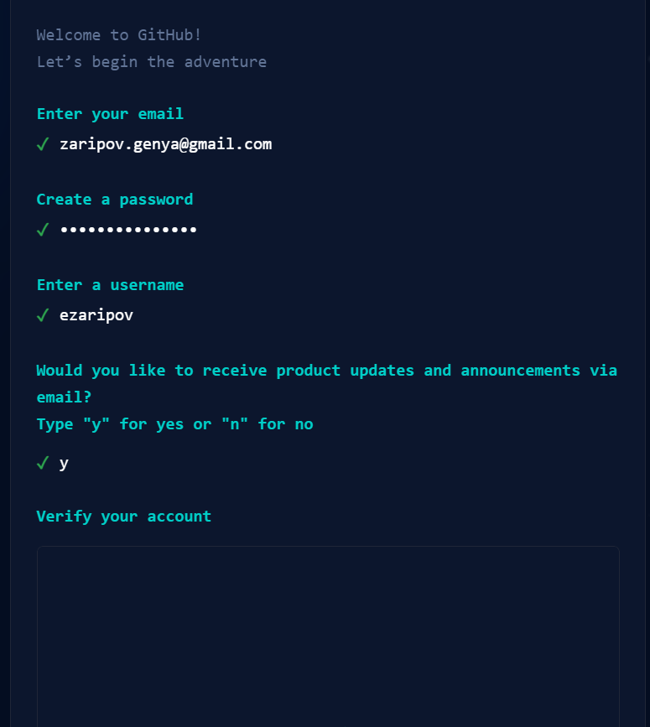

Создаем учетную запись на сайте: https://github.com/ и заполняем основные данные

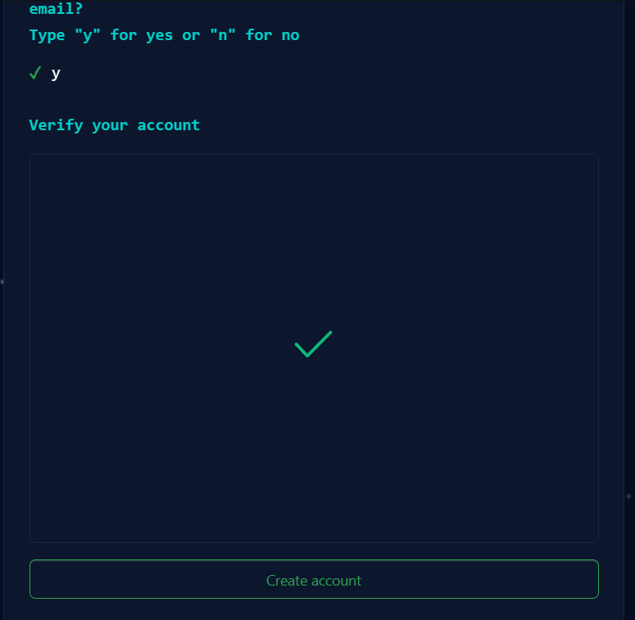

Создаем учетную запись на сайте: https://github.com/ и заполняем основные данные

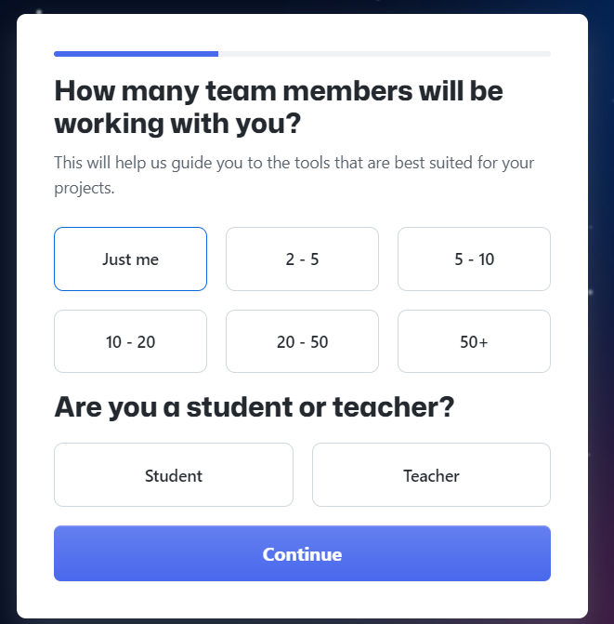

Создаем учетную запись на сайте: https://github.com/ и заполняем основные данные

Совершаем базовую настройку git через терминал

Совершаем базовую настройку git через терминал

Совершаем базовую настройку git через терминал

Совершаем базовую настройку git через терминал

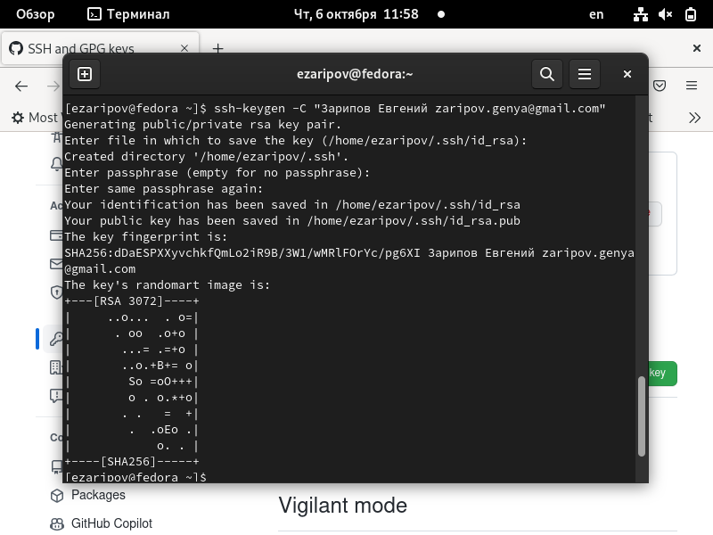

Теперь создаем SSH-ключ и загружаем на сайт сгенерированный открытый ключ

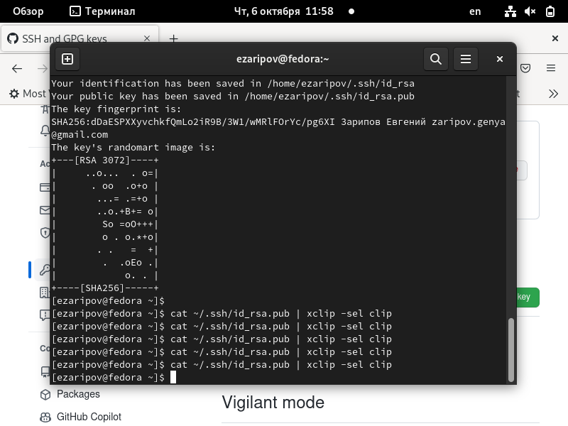

Теперь создаем SSH-ключ и загружаем на сайт сгенерированный открытый ключ

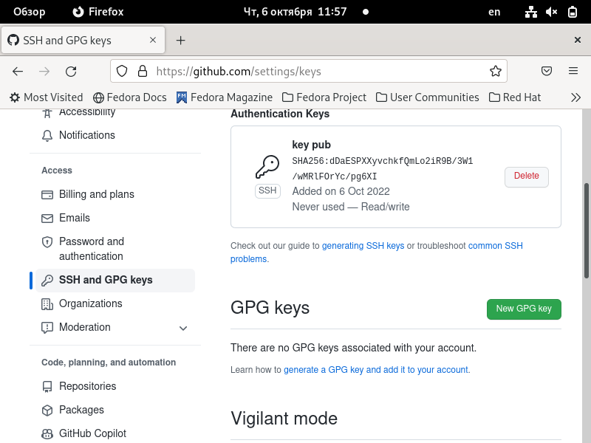

Теперь создаем SSH-ключ и загружаем на сайт сгенерированный открытый ключ

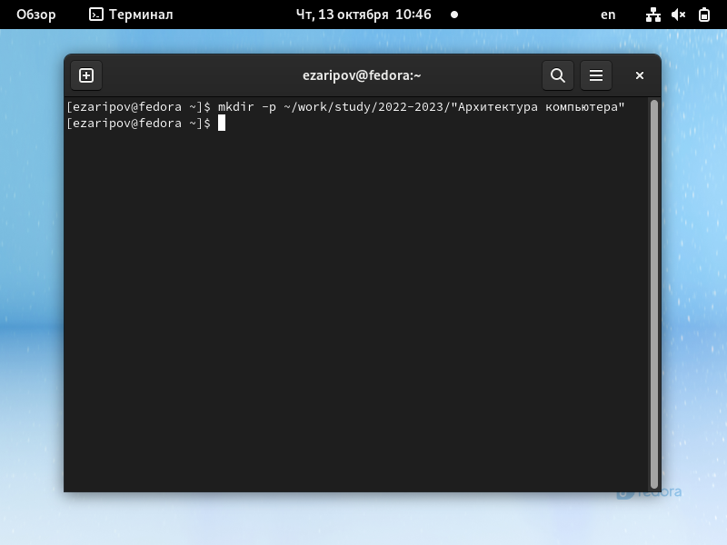

Создаем рабочее пространство и репозиторий курса

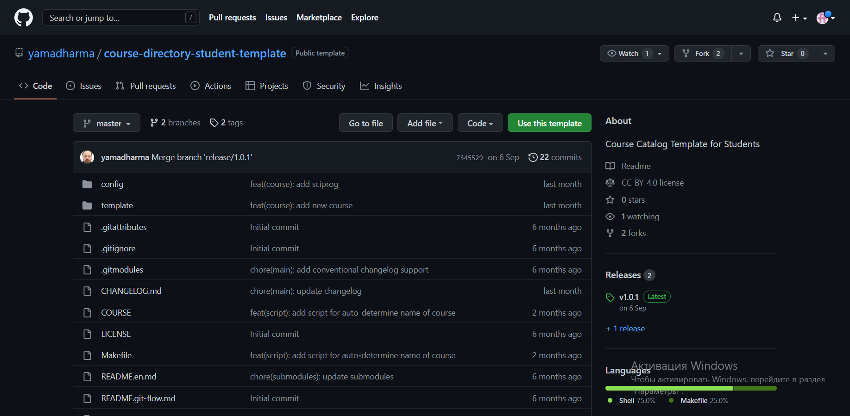

Создаем рабочее пространство и репозиторий курса

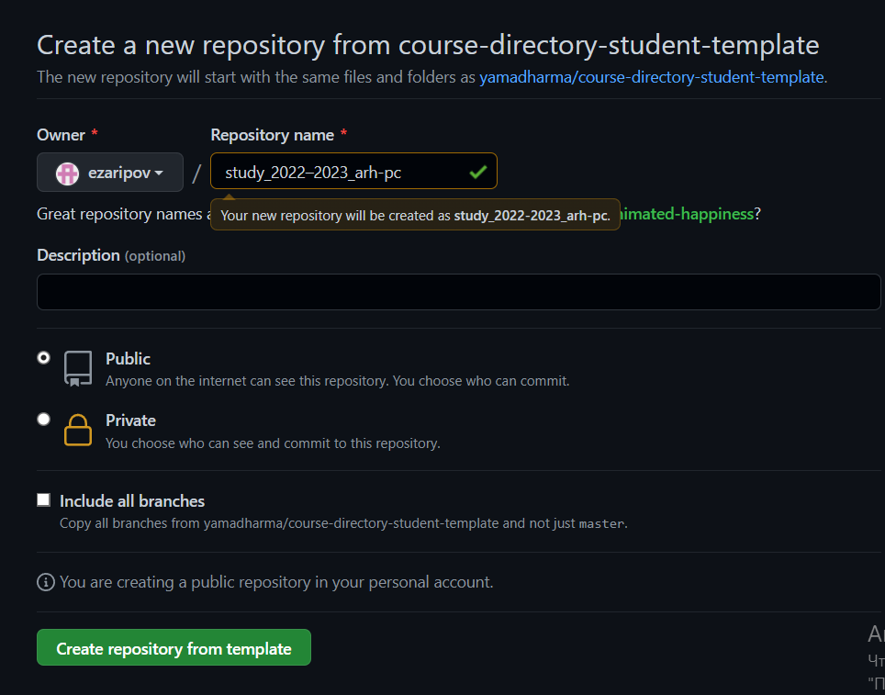

Создаем рабочее пространство и репозиторий курса

Клонируем созданный репозиторий

Клонируем созданный репозиторий

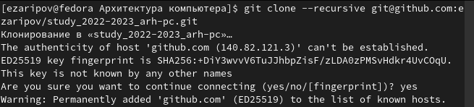

Клонируем созданный репозиторий

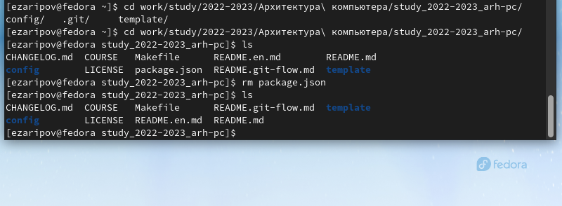

Настраиваем каталог курса. Переходим в каталог курса и удаляем ненужные файлы

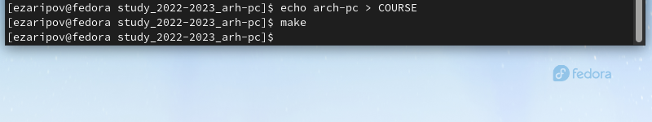

Создаем необходимые каталоги

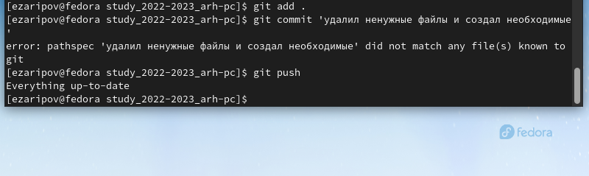

Отправляем файлы на сервер

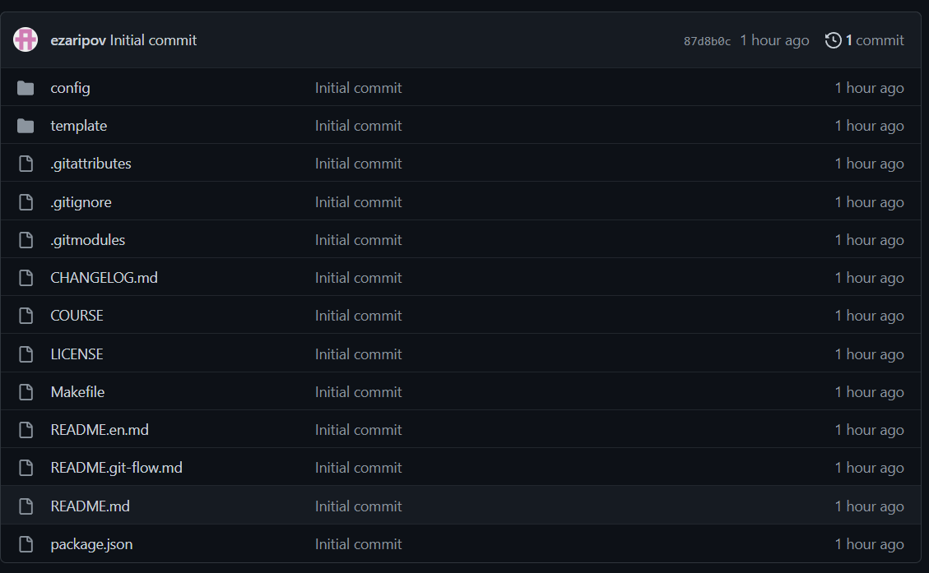

Проверяем всё ли сделано верно. Список файлов в репозитории до

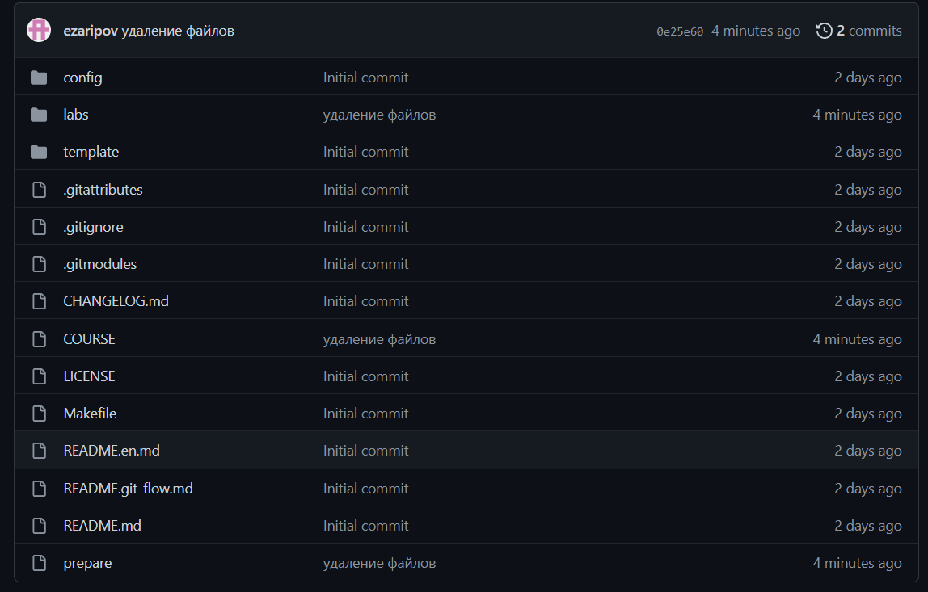

Список файлов после

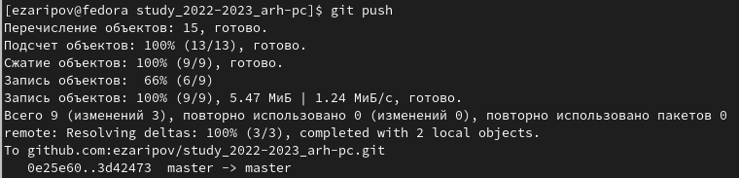

Задaния для самостоятельной работы. Я с помощью своей почты перенес отчеты первых двух лабораторных работ на виртуальную маишну в соотвественные папки(lab01 and lab02, lab03). Далее с помощью терминала и команд: “git add .”, “git commit”, “git push”, закинул все изменения на github.



.

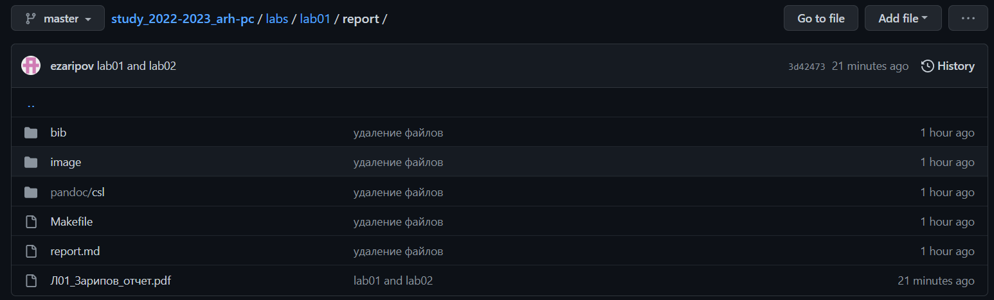

.

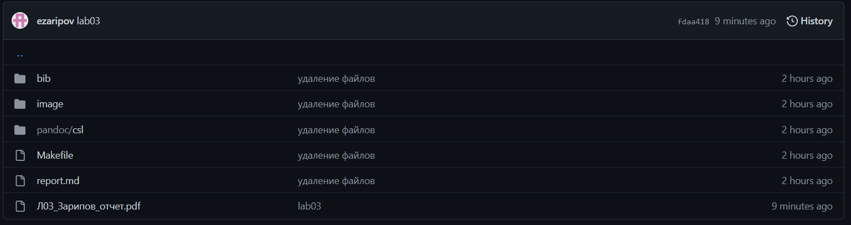

.

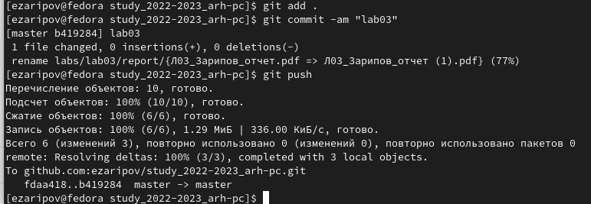

.

# 3 Выводы

Я изучил идеологию и применение средств контроля версий. Приобрел практические навыки по работе с системой git.